TEAMS-kokousohje
Ilmoittauduttuasi kevätkokoukseemme saat TEAMS-kutsun sähköpostiisi.
Voit liittyä kokoukseen joko tietokoneella TEAMS-sovelluksella tai verkkoselaimen kautta. Selainta käytettäessä ei tarvitse olla sovellusta koneella tai ladata sitä. Klikkaat vain itsesi kokoukseen ja sen loputtua suljet selaimen.
Voit liittyä kokoukseen myös älypuhelimella. Sovelluksen puhelimeesi saat sovelluskaupasta.

Seuraava ohje on miten liitytään selaimen kautta:
Aloita avaamalla sähköpostisi ja kevätkokouskutsu.
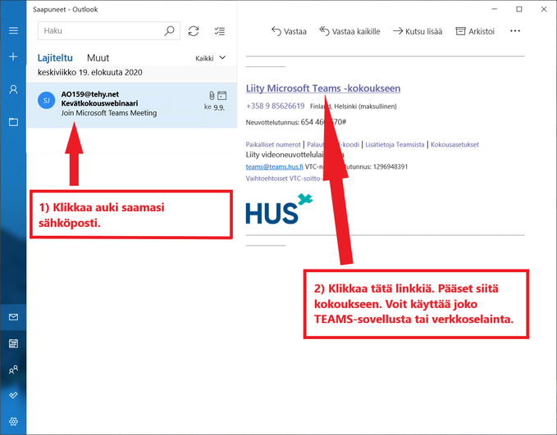
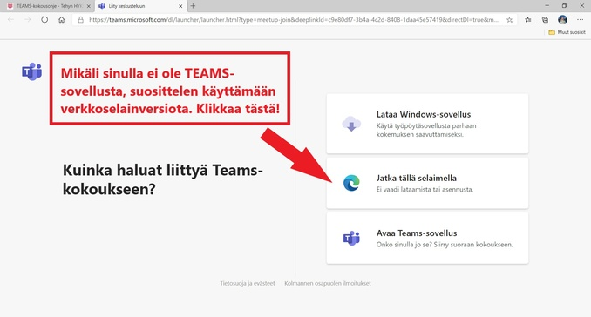
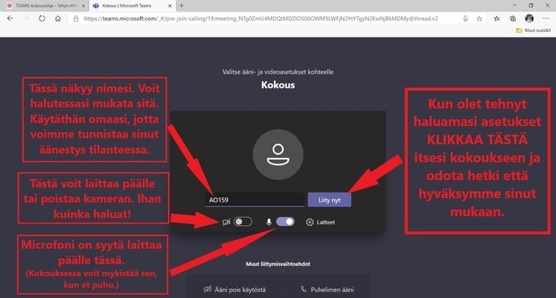
AO 404
